
REPUBLIKA HRVATSKA

PRIMORSKO-GORANSKA ŽUPANIJA


GRAD DELNICE

MJESNI ODBOR DELNICE
KLASA: 025-02/23-01/03
UR BROj: 2170-6-6-3-1-25-53
Delnice, 23. prosinac.2025.

ZAPISNIK S 15. SJEDNICE MJESNOG ODBORA DELNICE

Dnevni red:
1. Usvajanje zapisnika sa 14. sjednice Mjesnog odbora Delnice
2. Rasprava o očitovanju stručnih službi Grada Delnice o pitanjima vijećnika
3. Priprema za Zbor građana sa temom eksploatacije tehničko – građevnog kamena na eksploatacijskom polju „Ciganska dražica“
4. Razno

Prisutni:
Goran Crnković (HDZ)
Dario Zetović (HDZ)
Hrvoje Ljubobratović (SDP)
Ivan Piškor (HS)
Odsutni:
Nikolina Štimac (HDZ)
Matteo Komadina (HDZ)
Tomislav Kezele (HSP)

Sjednica je započela u 16:00 sati.

1. Usvajanje zapisnika sa 14. Sjednice Mjesnog odbora Delnice
Zapisnik sa 14. Sjednice Mjesnog odbora Delnice je jednoglasno prihvaćen.

2. Rasprava o očitovanju stručnih službi Grada Delnice o pitanjima vijećnika
Na zapisnik od 14. Sjednice Mjesnog odbora Delnice, dobili smo odgovor od stručnih službi Grada Delnica koje prenosimo u cijelosti;
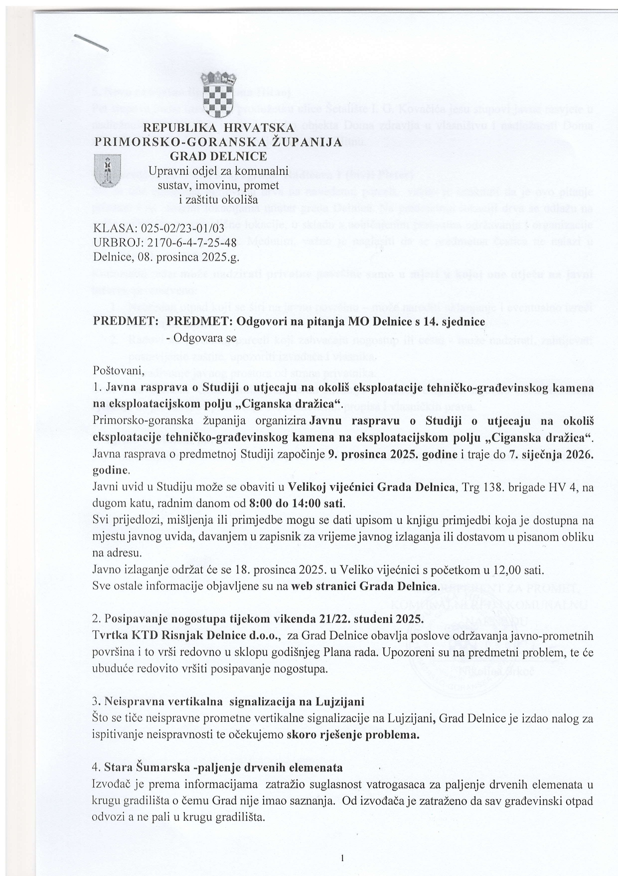
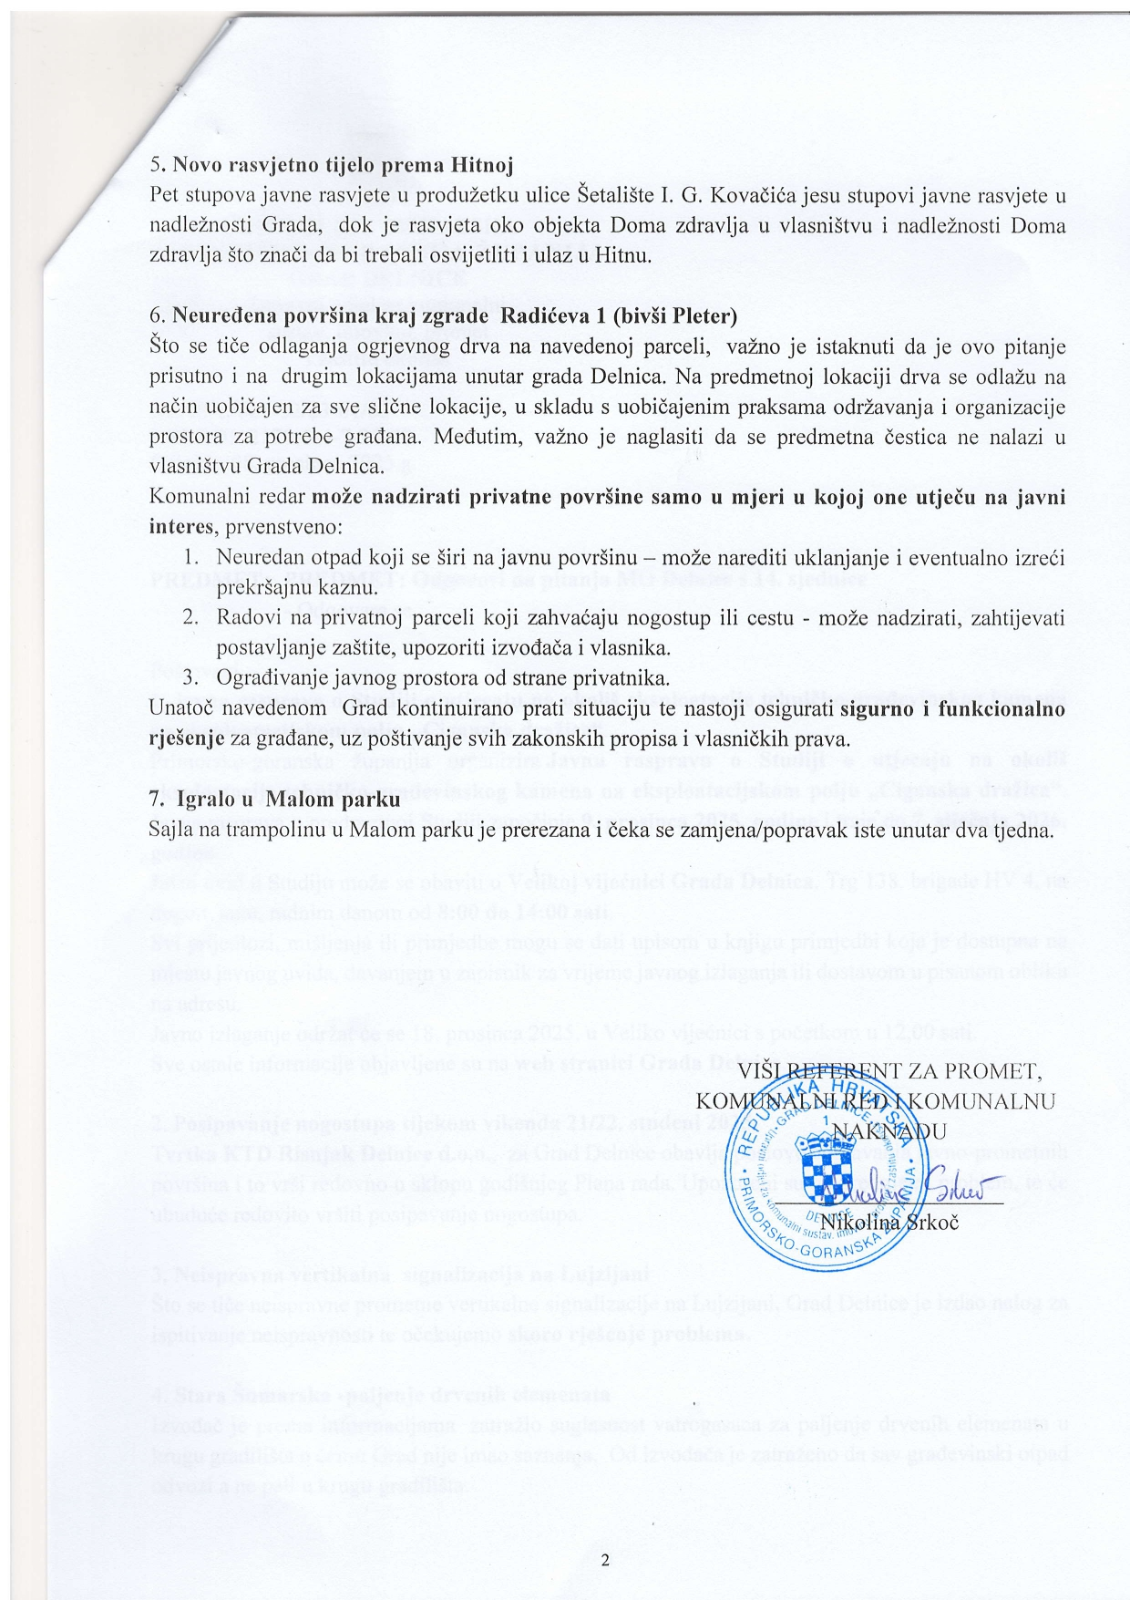

3. Priprema za Zbor građana sa temom eksploatacije tehničko-građevnog kamena na eksploatacijskom polju „Ciganska dražica“
Na sjednici Mjesnog odbora Delnice donesena je ODLUKA o sazivanju mjesnog zbora građana iz članka 3. Odluke o načinu sazivanja, rada i odlučivanju na zboru građana.
Zbor građana Mjesnog odbora Delnice održati će se u utorak,30. prosinca 2025. Godine u Radničkom domu u Delnicama sa početkom u 18:00 sati.
Donesena je odluka da se na ulazu postave punktovi na kojima će se vršiti upis birača radi određivanja prisutnosti najmanje 10% birača upisanih u popis birača mjesnog odbora Delnice potrebnih za pravovaljano izjašnjavanje na Zboru građana.
Rasprava i pitanja vodi se samo o Studiji o utjecaju na okoliš eksploatacije tehničko-građevnog kamena na budućem smanjenom eksploatacijskom polju „Ciganska dražica“.
4. Razno
Pod točkom razno nije bilo pitanja.

Sjednica je završila u 16:50 sati.

Zapisnik sastavio: Predsjednik Mjesnog odbora Delnice
Dario Zetović Goran Crnković

